**Rubén Baidez te adentra en la historia de los movimientos protestantes**

* No hay un solo protestantismo, sino muchos, con varias figuras señeras todos ellos, algunas bien conocidas de la historia común, y otras no tanto.
* “Mi intención básicamente es poner a disposición del público un libro que dé nociones generales sobre este asunto de tal envergadura”, afirma Rubén Baidez, autor del “[***GuíaBurros: Protestantismo***](https://www.protestantismo.guiaburros.es/)”.

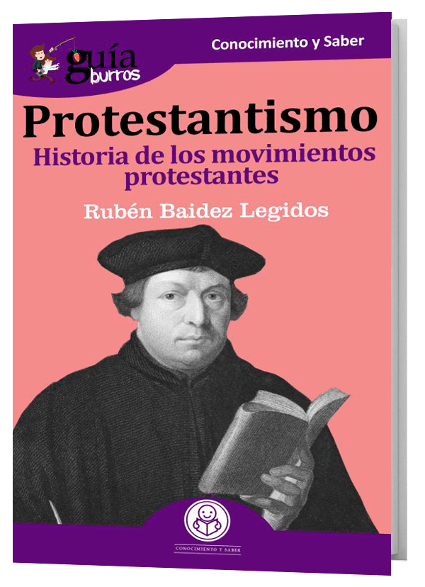

**Madrid, 1 de julio de 2019.** El protestantismo, contrariamente a cuanto se pudiera creer, constituye un movimiento complejo que va bastante más allá de las cuestiones puramente religiosas.

Conforma de hecho, hoy por hoy, todo un mundo de pensamiento, de ideas, de valores, de contradicciones vitales incluso, que tiene representación directa prácticamente en toda nuestra vieja Tierra, rebasando con creces las fronteras de los países considerados esencialmente protestantes tanto en Europa como en América del Norte, y que ha creado un tipo muy concreto de sociedad, de cultura. No hay un solo protestantismo, sino muchos, con varias figuras señeras todos ellos, algunas bien conocidas de la historia común, y otras no tanto.

El “[*GuíaBurros: Protestantismo*](https://www.protestantismo.guiaburros.es/)” es una guía básica y sencilla con la historia de los movimientos protestantes, desde Martín Lutero, Felipe Melanchthon, y Thomas Müntzer, pasando por el Anglicanismo, hasta la Iglesia bautista, los Evangélicos, los Pentecostales, los Adventistas, los Testigos de Jehová y los Mormones.

“Todo esto debería tomarse como un mero ejercicio de reflexión que incita al lector para poder pensar en todo ello y enriquecer su experiencia creyente, como personal, como vital y si, al menos en alguien soy capaz de despertar el interés por cualquiera de estos temas, mi propósito se verá hartamente cumplido”, explica el autor, Rubén Baidez.

El libro forma parte de la colección **GuíaBurros** de la editorial [**Editatum**](http://www.editatum.com/ç), especializada en relatos relacionados con la Empresa y el Negocio, la Salud y el Bienestar Personal, Hogar y Familia, Ciencia y Tecnología, Saber y Conocimiento, entre otras materias dirigidas al crecimiento profesional y personal de sus lectores.

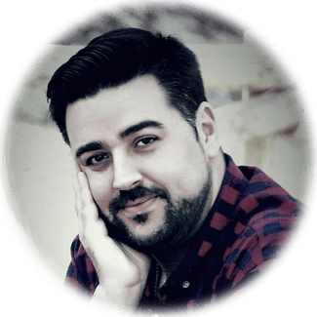**Acerca del autor**

**Rubén Baidez** es natural de la ciudad de Almansa (Albacete). Nacido en 1988, ha realizado estudios en Teología en varias instituciones y confesiones cristianas desde la Facultad Internacional de Estudios Tecnológicos, hasta la Universidad Pontificia de la Compañía de Jesús “Comillas”. Esto le dota de una vocación de un sempiterno *theologia studere*, tal y como lo definía F. Schleiermacher.

Fue educado en una familia de fe protestante y ha colaborado en varias instituciones, principalmente en la Iglesia anglicana. Sus investigaciones se enfocan principalmente en el ámbito de la teología y su relación con la masonería y su espiritualidad.

Es co-autor de la obra “*Y las montañas se movieron…”* Y la edición de Krause, sus escritos masónicos. Autor del libro “*Mormonismo y masonería. La Inspiración masónica de Los Santos de los Últimos días*”. Coordinó el I Simoposio en la Sede de la Universidad de Alicante con el tema: “Masonería y protestantismo, relaciones”.

**Acerca de EDITATUM**

[Editatum](http://editatum.es/) es una nueva Startup editorial especializada en libros relacionados con la Empresa y el Negocio, la Salud y el Bienestar Personal, Hogar y Familia, Ciencia y Tecnología, Saber y Conocimiento, entre otras materias dirigidas al crecimiento profesional y personal de sus lectores.

**Para más información**

Ángela María De Toro Martín

[adetoro@editatum.com](mailto:adetoro@editatum.com)

+34 910 220 823